**Đề đề nghị học kỳ 1-lớp 8 năm học 2020-2021**

**Trường THCS Yên Thế**

**Bài** 1: Rút gọn: ( 2,5 đ)

1. 
2. 
3. 

**Bài 2**: Tìm x(1,5đ)

1. 2x(x -3) + x2 – 9 =0
2. (x – 2)(x + 3) + x(5 – x)= -14

**Bài 3**: Phân tích đa thức thành nhân tử (1,5đ)

1. 5x2y(x -8) -5xy(x – 8)
2. x 2 –y2 +5x – 5y

**Bài 4**: Một chiếc xe đò chạy từ Sài Gòn về Bạc Liêu với vận tốc (9x+5) km/giờ trong thời gian (x + 2) giờ. Viết biểu thức đại số tính quãng đường Sài Gòn – Bạc Liêu theo x.

**Bài 5**: Một mảnh đất hình chữ nhật có chiều dài bằng  mét, chiều rộng bằng  mét. Biết chiều dài hơn chiều rộng là 41 mét. Tính chu vi mảnh đất hình chữ nhật trên

**Bài 6:** Cho tam giác ABC vuông tại A (AB>AC) . Kẻ đường cao AH,gọi M là trung điểm AC.Trên tia đối của tia MH lấy điểm D sao cho MD=MH

1. Chứng minh: ADCH là hình chữ nhật
2. Gọi E là điểm đối xứng của C qua H.Chứng minh ADHE là hình bình hành
3. Vẽ EK vuông góc AB tại K.Gọi I là trung điểm AK.Chứng minh KE// IH

**Đáp án:**

Bài 1: Rút gọn

1. 4x(x -2) –(2x +1)2

=4x2 – 8x –(4x2 +4x+1)

=4x2 – 8x –4x2 -4x-1

=-12x -1

b) ( 3x3 -7x2 +11x -3) : ( x2 -2x + 3 )

= 3x -1

c) $\frac{x+1 }{x-2} + \frac{4}{x+2}+\frac{6 -5x}{x^{2}-4}$

ĐK :x≠2,x≠-2

MTC: (x -2)(x +2)

= $\frac{(x+1)(x+2) }{(x-2)(x+2)} + \frac{4(x-2)}{(x+2)(x-2)}+\frac{6 -5x}{(x-2)(x+2)}$

= $\frac{{(x+1)}^{2}}{(x+2)(x-2)}$

Bài 2: Tìm x biết:

a) 2x(x -3) + x2 – 9 =0

* 2x(x-3) +(x-3)(x+3)=0
* 3(x-3)(x+1)=0
* X=3 hay x=-1

b) (x – 2)(x + 3) + x(5 – x)= -14

=> x=-4/3

Bài 3: Phân tích đa thức thành nhân tử:

a) 5x2y(x-8) -5xy(x-8)

=5xy(x-8)(x-1)

b) x2 –y2 +5x -5y

=(x-y)(x+y) +5(x-y)

=(x-y)(x+y+5)

Bài 4: Biểu thức đại số tính quãng đường Sài Gòn – Bạc Liêu là:



Bài 5: ⬩ Theo đề bài, ta có phương trình: 





 (nhận)

⬩ Chiều rộng mảnh đất là: 

⬩ Chiều dài mảnh đất là: 

⬩ Chu vi mảnh đất là: 

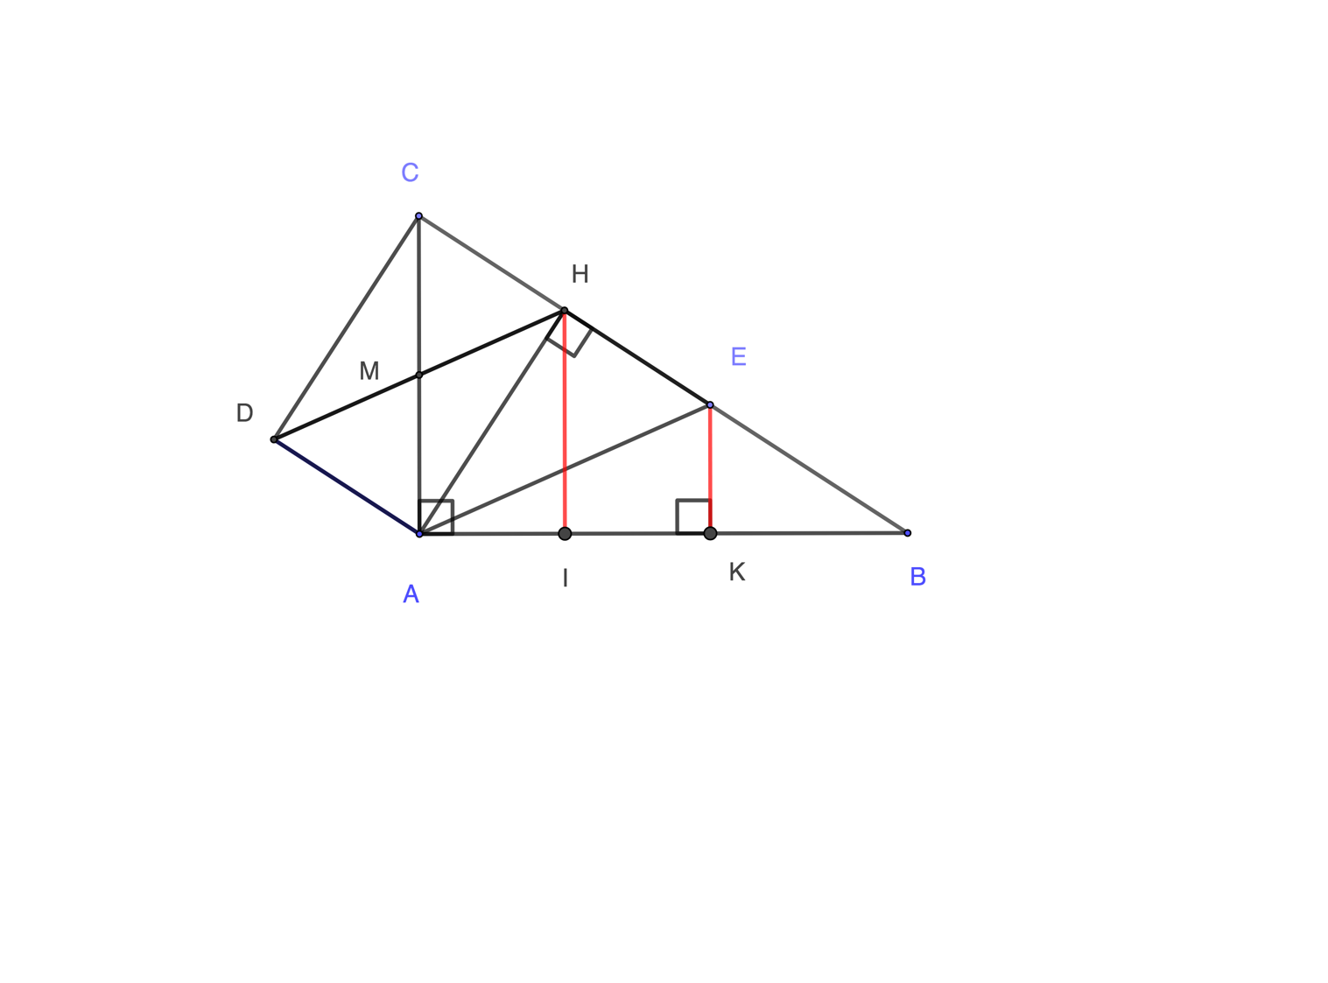 Hình

a) Chứng minh: -ADCH là hbh

-Góc H=90

=> ADCH là hcn

b) Chứng minh: AD//EH

AD=EH(=HC

c) Chứng minh: IH vuông góc AB( đường trung bình của hình thang AKEC)

KE vuông góc AB

* KE//IH